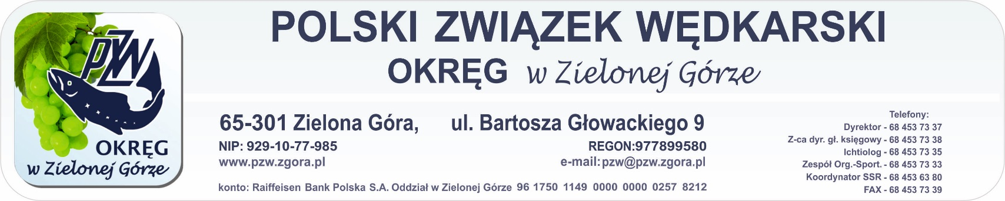

DANE OSOBOWE:
- Administratorem danych osobowych przekazanych przez Uczestników w rozumieniu Rozporządzenia Parlamentu Europejskiego i Rady (UE) 2016/679 z dnia 27 kwietnia 2016 r. w sprawie ochrony osób fizycznych w związku z przetwarzaniem danych osobowych i w sprawie swobodnego przepływu takich danych oraz uchylenia dyrektywy 95/46/WE (ogólne rozporządzenie o ochronie danych – zwane dalej RODO) oraz odpowiednich aktach prawa krajowego o ochronie danych osobowych jest PZW Zarząd Główny, ul. Twarda 42, 00 – 831 Warszawa.
- Do kontaktu z Inspektorem Ochrony Danych Osobowych w PZW Okręg Zielona Góra, ul. Głowackiego 9, 65 – 301 Zielona Góra, służy następujący adres email: iodo@pzw.zgora.pl
- Podstawę przetwarzania Pani/Pana danych osobowych stanowi art. 6 ust. 1 lit. a i b RODO. Dane osobowe oraz wizerunek Uczestników biorących udział w Zawodach przetwarzane będą w celu przeprowadzenia tych Zawodów, w tym prowadzenia związanych z tym ewidencji, wyłonienia i ogłoszenia zwycięzców, wydania nagród, ich wykorzystania oraz dokonania niezbędnych obowiązków podatkowych.
- Uczestnicy wyrażają zgodę na podawanie do wiadomości publicznej imienia i nazwiska uczestnika wraz z zajętym przez niego miejscem we wszelkich ogłoszeniach, zapowiedziach i informacjach o zawodach i ich wynikach. Podanie danych osobowych jest dobrowolne, lecz jest niezbędne do wzięcia udziału w Zawodach zgodnie z postanowieniami Regulaminu. W przypadku braku zgody na przetwarzanie danych osobowych, Uczestnik nie może zostać dopuszczony do udziału w Zawodach.
- Udział w Zawodach jest równoznaczny z wyrażeniem zgody na publikację wizerunku we wszelkich ogłoszeniach, zapowiedziach i informacjach o zawodach i ich wynikach. W przypadku braku zgody na publikację wizerunku, Uczestnik nie może zostać dopuszczony do udziału w Zawodach.
- Uczestnikom przysługują prawa do: dostępu do danych, sprostowania danych, usunięcia danych, ograniczenia przetwarzania danych, cofnięcia wyrażonej zgody na przetwarzanie danych w dowolnym momencie, co uniemożliwi jednak udział w zawodach.
- Administrator danych osobowych nie przekazuje danych do państwa trzeciego/organizacji międzynarodowej. Dane osobowe uczestników nie będą podlegać zautomatyzowanemu przetwarzaniu, w tym profilowaniu.
- Osobom, które podały dane osobowe, przysługuje prawo do wniesienia skargi do organu nadzorczego - Prezesa Urzędu Ochrony Danych Osobowych

